Исследование песни «Бомбардировщики»
Композитор Джимми Макхью,
слова Гарольда Адамсона,
перевод С. Болотина, Т. Сикорской
Исполняют Леонид Утёсов, Эдит Утёсова

Эта песня была особенно популярна в 1945 году. Сейчас уже многие не помнят автора крылатой фразы «на честном слове и на одном крыле …», но в трудную минуту жизни повторяют, как молитву. На самом деле, так и было! В оригинале песни «Американского бомбардировщика» звучит фраза «on a wing and a prayer» (на одном крыле и на молитве). Послушайте сами, исполняет Вера Линн — http://cid-d5c66e1e8a28eb40.office.live.com/self.aspx/незабытые%20песни%20о%20незабытой%20войне/vera^_lynn.mp3
Дело в том, что родиной этой песни является Америка. Она была написана в 1943 году композитором Джимми Макхью на слова Гарольда Адамсона и быстро стала лидером хит-парадов:
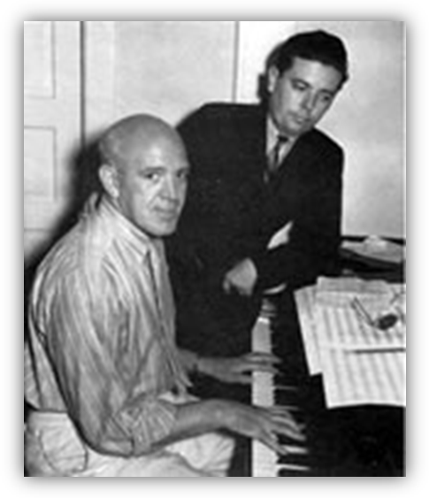
One of our planes was missing
Two hours overdue,
One of our planes was missing
With all it's gallant crew,
The radio sets were humming,
They waited for a word,
Then a voice broke through the humming
And this is what they heard:

«Comin' in on a wing and a prayer,
Comin' in on a wing and a prayer,
Though there's one motor gone
We can still carry on,
Comin' in on a wing and a prayer.

What a show! What a fight!
Yes, we really hit our target for tonight!

How we sing as we limp through the air,
Look below, there's our field over there,
With our full crew aboard
And our trust in the Lord
We're comin' in on a wing and a prayer».

В Америке и в других англоязычных странах песня сразу же стала популярной, а фраза «on a wing and a prayer» превратилась в крылатую ещё раньше, чем её аналог по-русски. Её исполняли очень многие известные певцы и коллективы, текст песни слегка корректировался от исполнителя к исполнителю и дополнялся, варьировалась также и манера исполнения, но суть при этом не менялась.

И всё же это было не то, что два года спустя помогло Утёсову сотворить его шедевр. В 1943 году юная англичанка Анна Шелтон исполнила песню в радиопередаче, которая транслировалась для солдат союзников. Манера исполнения песни совсем другая и напоминает нам знакомые ритмы джаз-бенд Утёсова. Послушайте и сравните - http://cid-d5c66e1e8a28eb40.office.live.com/self.aspx/незабытые%20песни%20о%20незабытой%20войне/anne^_shelton.mp3#resId/D5C66E1E8A28EB40!120
Она сразу стала шлягером. С тех пор Анна Шелтон выступала перед солдатами с оркестром Гленна Миллера.
Воодушевлённые такой поддержкой пилоты стратегической авиации союзников произвели несколько массированных налётов на крупнейший немецкий порт Гамбург. Армада британских «ланкастеров» сбросила на Гамбург почти три тысячи тонн бомб, а днём американские «летающие крепости» Б-17 добавили свои 770 тонн. Налёты были продолжены и в дальнейшем.
Есть ещё один интересный факт сотрудничества военных лётчиков США и СССР. Из рассекреченных данных стало известно, что 4 июня 1944 года советские лётчики принимали под Полтавой 64 тяжёлых бомбардировщика.
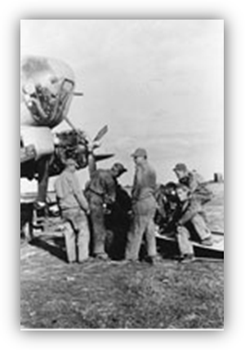
В тот же день американские экипажи осмотрели свои самолеты, а личный состав советской авиабазы приступил к техобслуживанию боевых машин, заправке их топливом и подвеске бомб.
Через два дня "Б-17" уже бомбили нефтеперерабатывающие заводы Румынии.

Полтава Аэродром 1944г.

Но вернёмся к нашему исполнителю песни.
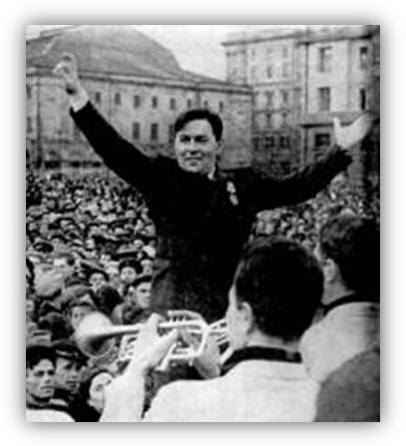
Известный и популярный певец и руководитель джазового оркестра Л. Утёсов в 1937 году представил программу в двух отделениях «Песни моей Родины». В первую часть вошли песни о гражданской войне ("Тачанка", "Полюшко"), вторую составили лирические и комедийные песни. Программа шла несколько лет, вплоть до начала Великой Отечественной войны. Ззвучали песни "Варяг", "Раскинулось море широко", "Моряки", "Краснофлотский марш", "Баллада о неизвестном моряке". Объявление о начале войны застало Утесова во время репетиции новой программы «Напевая, шутя и играя» в московском «Эрмитаже». Желая поддержать солдат, оркестр в короткий срок создает первую военную программу «Бей врага!», в которой наряду с уже известными песнями звучат новые произведения: "И не раз и не два мы врага учили", "Партизан Морозко", "Привет морскому ветру". За первый год войны оркестр дал свыше 200 концертов на заводах, кораблях, в действующей армии на Калининском фронте, постоянно включая в программу новые песни: "Жди меня", "В землянке", "Темная ночь", "Одессит Мишка", сатирические антифашистские частушки "Гадам нет пощады!", "Прощание", "Пароход", "Десять дочерей", "Два друга". Насмешливые песни и частушки, агитационные плакаты и шаржи наравне с патронами и снарядами били врага прямо в цель. Темы песен и плакатов, как будто перекликаясь, содержали призывы не прекращать борьбу с фашистскими захватчиками, оптимистические лозунги, поднимающие боевой дух советской армии и тружеников тыла. Особенно это отразилось на характере песен и плакатов, выпущенных в преддверии 1945 года, когда советские войска полностью вытеснили немцев с территории СССР и вели бои по освобождению Европы
9 мая 1945 года при огромном стечении народа Утесов выступил с оркестром на открытой эстраде на площади Свердлова в Москве.
Успеху песни «Бомбардировщики» способствовала не только мелодия Джимми Макхью, но и чудесная аранжировка для утесовского оркестра Аркадием Островским, мастерство исполнителей (её пели в послевоенные годы Эдит и Леонид Утесовы в сопровождении Государственного джаз-оркестра РСФСР) и, не в последнюю очередь, замечательный русский текст. Его авторам С. Болотину и Т. Сикорской пришлось переписывать текс несколько раз. И песня получилась прекрасной.
Песню "Бомбардировщики" поют и до сих пор - сотрудники послевоенного МУРа в телевизионном сериале "Место встречи изменить нельзя", летчики ветераны в фильме "Сочинение ко Дню Победы". Она исполняется и записывается современными вокально-инструментальными группами. Существуют ее современные (в стиле "кантри") и сохраняются старые записи. Похоже, что старость не берет эту песню - настолько крепок оказался найденный художественный образ.
Но это ещё не всё. У нашей истории есть небольшое продолжение. Военному сотрудничеству лётчиков Второй Мировой войны обязана ещё одна не менее интересная песня в исполнении Л. Утёсова «Воспоминание о «Нормандии – Неман» Автор текста Долматовский Е., композитор Фрадкин М.
http://www.sovmusic.ru/m32/normandi.mp3 (слушать)
Я волнуюсь, заслышав французскую речь, вспоминаю далёкие годы.
Я с французом дружил, не забыть наших встреч
Там, где Неман несёт свои воды.
Там французские лётчики в дождь и в туман по врагу наносили удары,
А советские парни в рядах партизан воевали в долине Луары.
В небесах мы летали одних,
Мы теряли друзей боевых,
Ну, а тем, кому выпало жить,
Надо помнить о них и дружить.
Что ты делаешь нынче, французский собрат,
Где ты ходишь теперь, где летаешь?
Не тебя ль окликал я - «Бонжур, камарад»
Отвечал ты мне - «Здравствуй, товарищ!»
Мы из фляги одной согревались зимой,
Охраняли друг друга в полёте,
А потом ты в Париж возвратился домой
На подаренном мной самолёте….

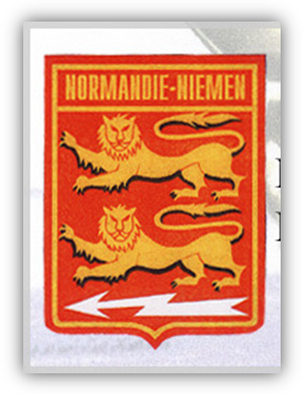
В начале 1942 г. Советское правительство дало согласие на предложение генерала Шарля де Голля направить в СССР группу французских летчиков и механиков. Началось формирование добровольческой Истребительной Группы №3 Военно-Воздушных Сил Свободной Франции. Группа была названа именем наиболее пострадавшей от фашистской оккупации провинции Нормандии. Эмблемой группы был выбран герб Нормандии – два льва на красном фоне щита.
29 ноября 1942 г. первые 14 французских летчиков прилетели в Иваново на Северный аэродром. Через некоторое время в Иваново прибыли 40 французов-механиков. Самолеты обслуживали французские и советские техники.
5 апреля состоялся первый бой эскадрильи «Нормандия». С этого времени французские пилоты стали регулярно участвовать в выполнении боевых задач. Особенно «Нормандия» отличилась в Курской битве (на орловском направлении) летом 1943 г. Но и понесла большие потери.
Полк «Нормандия-Неман» участвовал в освобождении Смоленска и Смоленской области. После тяжелых боев и потерь в ноябре 1943 г. был направлен в Тулу для пополнения. В Тулу прибыли новые французские пилоты, а также русские механики.
Всего за годы войны летчиками полка «Нормандия-Неман» было выполнено 5240 боевых вылетов, проведено 869 воздушных боев, сбито 273 самолета противника. Свои потери составили 42 человека.
Большинство летчиков было награждено советскими и французскими орденами и медалями.
Так в интернациональном единстве борьбы против фашистских захватчиков ковалась Велика Победа. А в поддержку мужественным солдатам и офицерам звучала интернациональная музыка. Разве думали авторы, что дети ХХΙ века изучая историю разных стран, будут вслушиваться в значение слов этих замечательных песен и гордиться подвигами своих прадедов.

Использованные ресурсы:
http://magazines.russ.ru/slovo/2009/63/tr2.html
http://www.vilavi.ru/prot/150307/150307.shtml
http://patefon.knet.ru/stars/utesov.htm
http://normandy-neman.iv-schools.ru/pages/6703-5410-1268
http://mlmusic.38th.ru/album.phtml?id=282 – ссылка на песни военных лет (дополнительно)

